第5章作业（编程）

1. 用C++编程实现 文中的 公式 3.3-24.

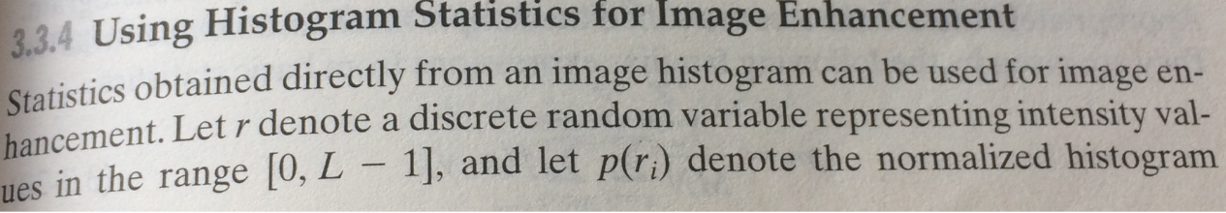

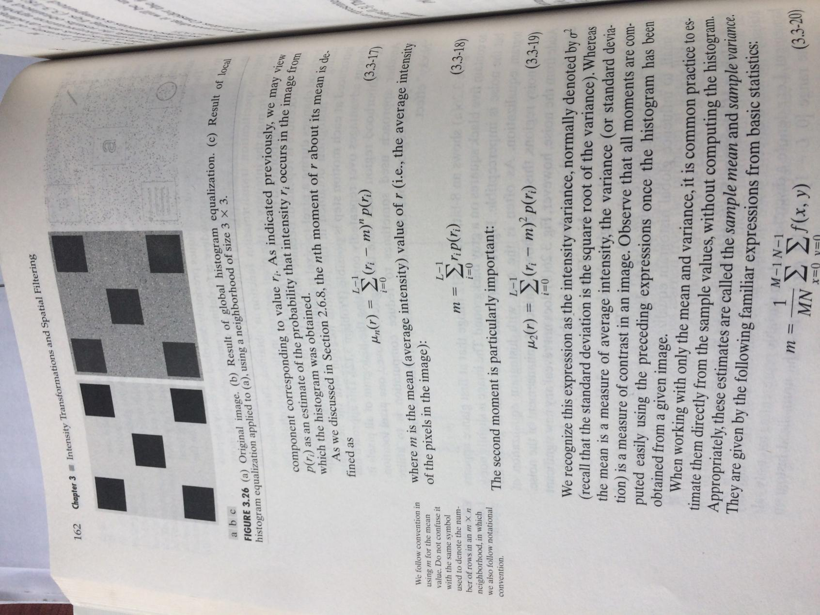

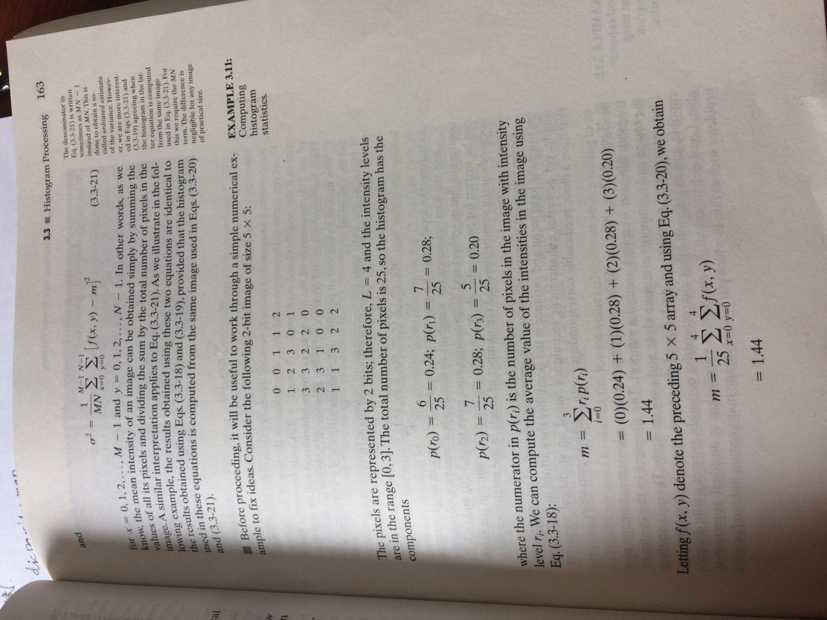

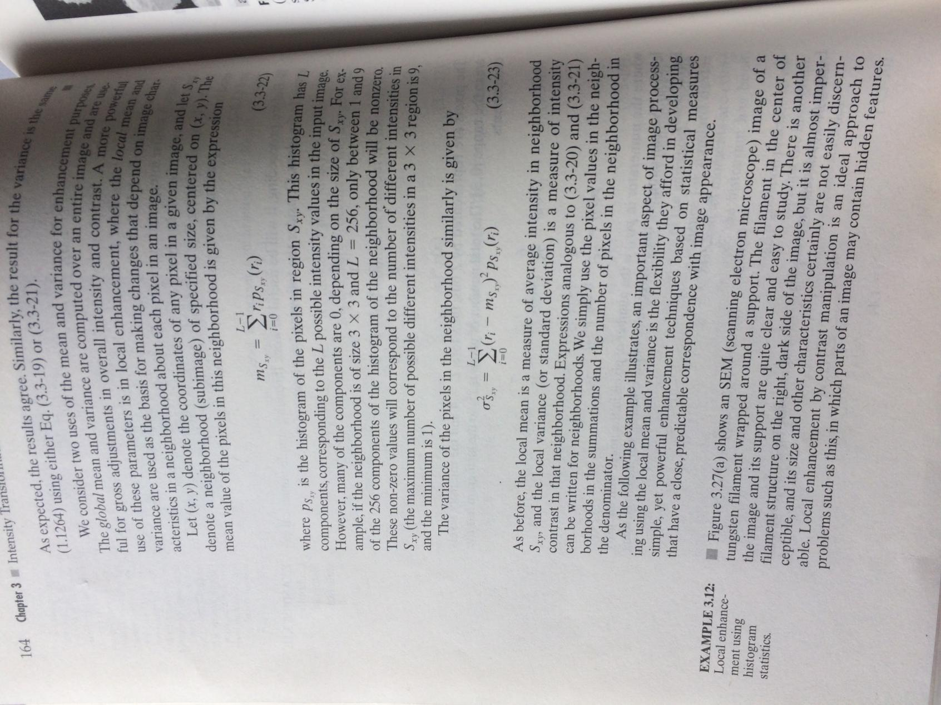

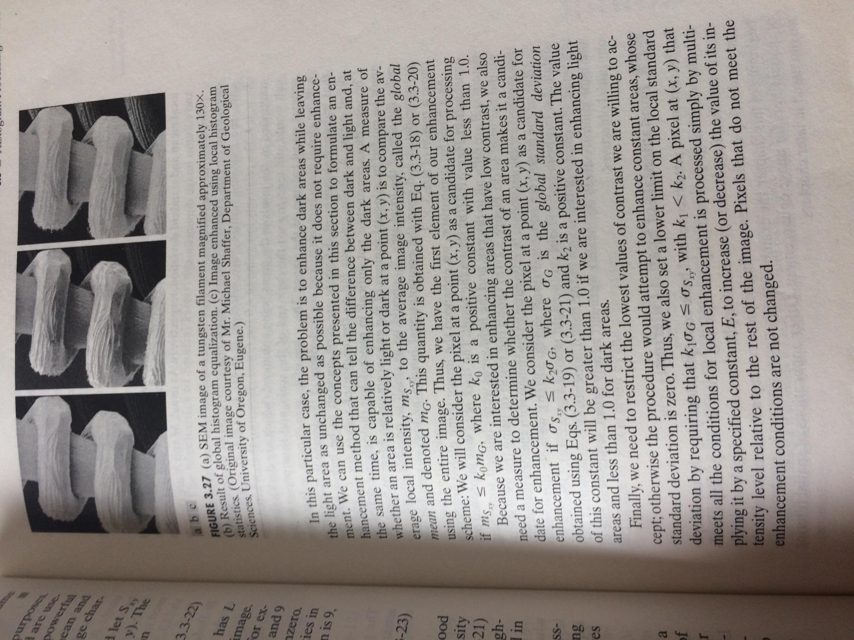

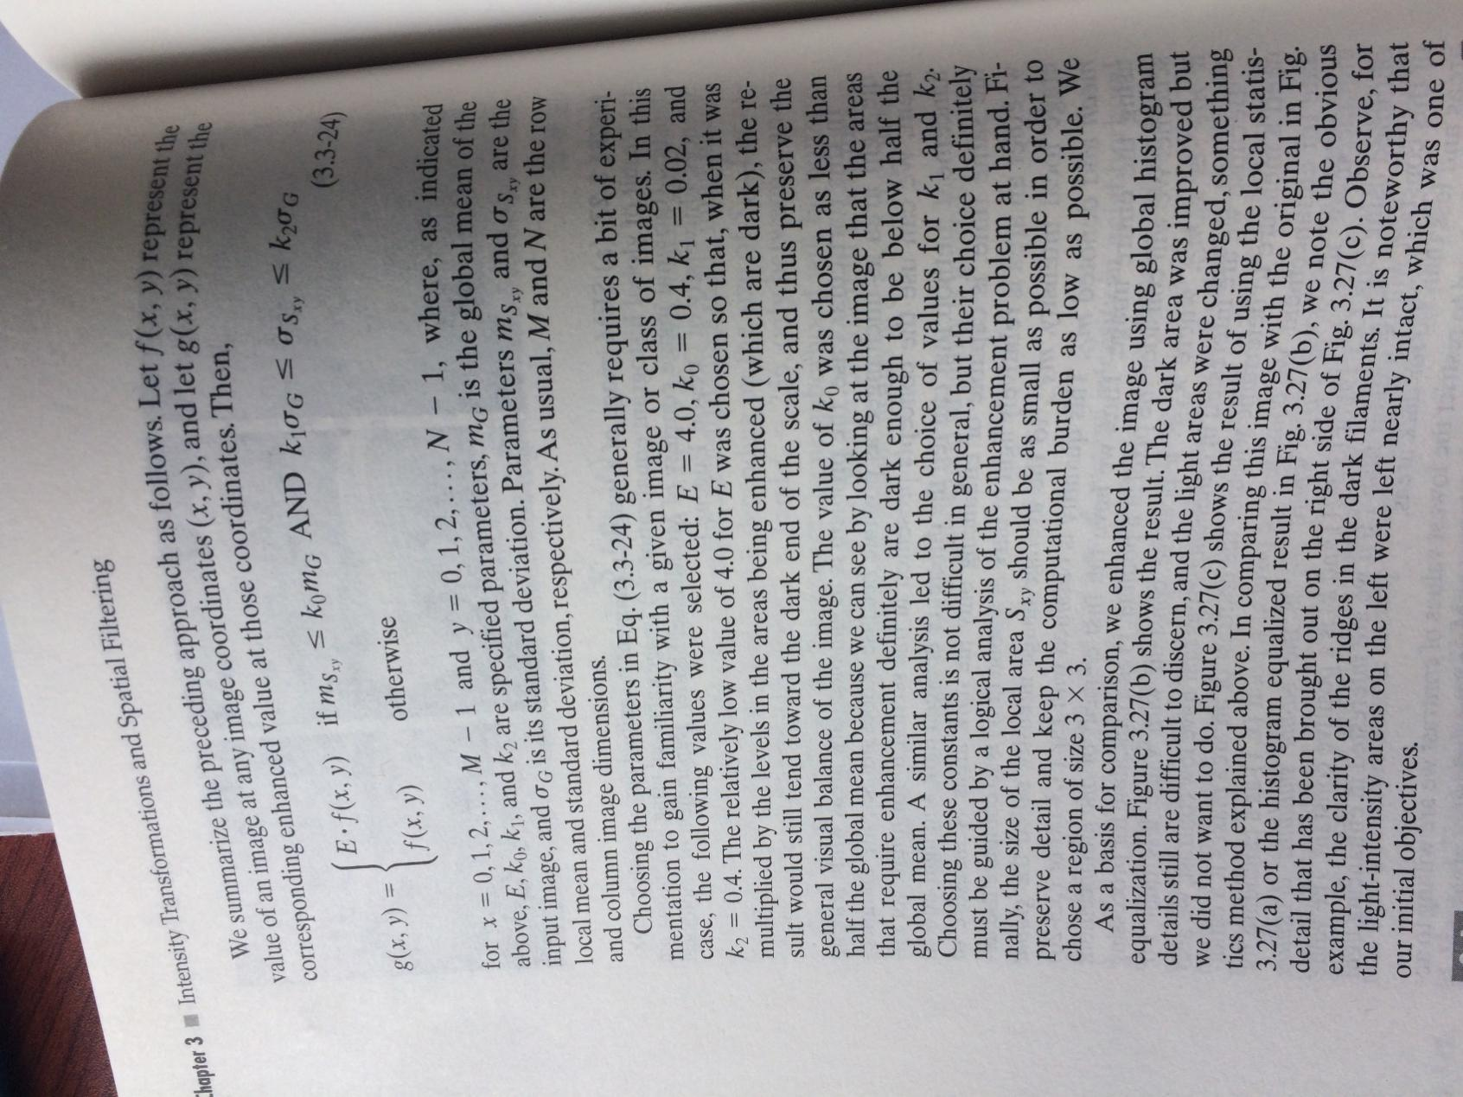

II.查找资料，了解Photoshop 的 Unsharp Mask (USM) 锐化滤镜。并编写程序实现。